Continuar a atividade

Atividade - Locadora:

1. Defina o esquema de modelagem:

Opção 1 - Liste todos os atributos que vocês imagina que precisa.

**Locadora (veículo, cliente, nome do cliente, marca do carro, atendente, data da locação**)

Opção 2 – Separe ou liste as entidades e em seguida seus atributos.

(Entidade e Atributos de uma Locadora de Veículos)

* 1. Locadora (#CNPJ, NOMEFANTASIA)
  2. Veículos (#PLACA, MODELO)
  3. Cliente (#CNH, NOME)
  4. Locação (#ID_LOCACAO, VALOR, DATA, CNH, MATRICULA)
  5. Funcionário (#MATRICULA, NOME, DATACONTRATAÇÃO)

1. Desenhe ele no BrModelo Web ou Desktop

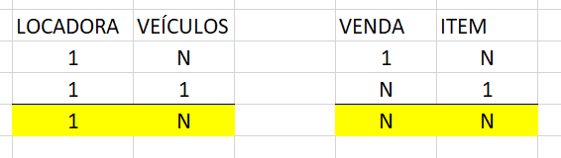

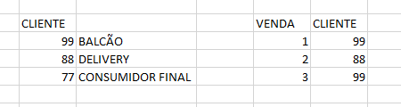

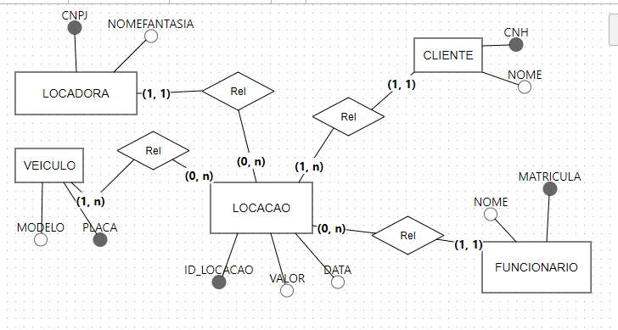

Continuar atividade: Chamada 21:15 #sextou

Atividade 2 - Loja de Vendas de Produtos

Loja (#CNPJ, NOME)

Vendas (#IDVENDA, DATA, VALOR, CNPJ)

Itens (#IDTITEM, NOMEITEM)

Vendedor (#IDVENDEDOR, NOME)

Cliente (#IDCLIENTE, NOME)

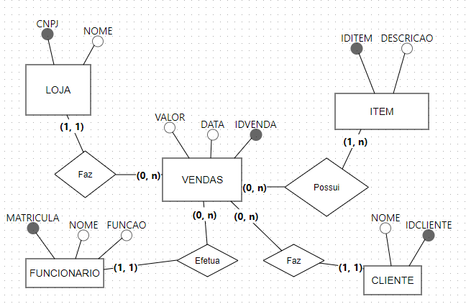

Atividade 3 - Lanhouse